

**Мемлекеттік көрсетілетін қызметтердің регламенттерін бекіту туралы**

***Күшін жойған***

Қызылорда облысы әкімдігінің 2016 жылғы 14 қаңтардағы № 299 қаулысы. Қызылорда облысының Әділет департаментінде 2016 жылғы 12 ақпанда № 5354 болып тіркелді. Күші жойылды - Қызылорда облысы әкімдігінің 2020 жылғы 6 ақпандағы № 163 қаулысымен

      Ескерту. Күші жойылды - Қызылорда облысы әкімдігінің 06.02.2020 № 163 қаулысымен (алғашқы ресми жарияланған күнінен кейін күнтізбелік он күн өткен соң қолданысқа енгізіледі).

      "Қазақстан Республикасындағы жергілікті мемлекеттік басқару және өзін-өзі басқару туралы" Қазақстан Республикасының 2001 жылғы 23 қаңтардағы Заңына және "Мемлекеттік көрсетілетін қызметтер туралы" Қазақстан Республикасының 2013 жылғы 15 сәуірдегі Заңына сәйкес Қызылорда облысының әкімдігі **ҚАУЛЫ ЕТЕДІ:**

      1. Қоса беріліп отырған:

      1) "Техникалық және кәсіптік, орта білімнен кейінгі білім алуды аяқтамаған адамдарға анықтама беру" мемлекеттік көрсетілетін қызмет регламенті;

      2) /"Техникалық және кәсіптік, орта білімнен кейінгі білімнің білім беру бағдарламаларын іске асыратын білім беру ұйымдарындағы білім алушыларды ауыстыру және қайта қабылдау" мемлекеттік көрсетілетін қызмет регламенті бекітілсін.

      2. Осы қаулының орындалуын бақылау Қызылорда облысы әкімінің орынбасары Р. Кенжеханұлына жүктелсін.

      3. Осы қаулы алғашқы ресми жарияланған күнінен кейін күнтізбелік он күн өткен соң қолданысқа енгізіледі.

|  |  |
| --- | --- |
| *Қызылорда облысының әкімі* | *Қ. Көшербаев* |

|  |  |
| --- | --- |
|  | Қызылорда облысы әкімдігінің 2016 жылғы "14" қаңтардағы № 299 қаулысымен бекітілген |

**"Техникалық және кәсіптік, орта білімнен кейінгі білім алуды аяқтамаған адамдарға анықтама беру" мемлекеттік көрсетілетін қызмет регламенті**

**1. Жалпы ережелер**

      1. Көрсетілетін қызметті берушінің атауы: техникалық және кәсіптік, орта білімнен кейінгі білім беру ұйымдары (бұдан әрі - көрсетілетін қызметті беруші).

      Өтініштерді қабылдау және мемлекеттік көрсетілетін қызмет нәтижелерін беру көрсетілетін қызметті берушінің кеңсесі арқылы жүзеге асырылады.

      2. Мемлекеттік көрсетілетін қызмет нысаны - қағаз түрінде.

      3. Мемлекеттік қызмет көрсету нәтижесі - техникалық және кәсіптік білім беру ұйымдарында білім алушыларға "Техникалық және кәсіптік, орта білімнен кейінгі білім беру саласында көрсетілетін мемлекеттік қызметтер стандарттарын бекіту туралы" Қазақстан Республикасы Білім және ғылым министрінің 2015 жылғы 06 қарашадағы № 627 бұйрығымен (нормативтік құқықтық актілерді мемлекеттік тіркеу Тізілімінде № 12417 болып тіркелген) бекітілген "Техникалық және кәсіптік, орта білімнен кейінгі білім алуды аяқтамаған адамдарға анықтама беру" мемлекеттік көрсетілетін қызмет стандартының (бұдан әрі - стандарт) 1-қосымшасына сәйкес нысан бойынша техникалық және кәсіптік, орта білімнен кейінгі білім алуды аяқтамаған адамдарға анықтама беру (бұдан әрі - анықтама).

      4. Мемлекеттік қызмет көрсету нәтижесін ұсыну нысаны - қағаз түрінде.

**2. Мемлекеттік қызмет көрсету процесінде көрсетілетін қызметті берушінің құрылымдық бөлімшелерінің (қызметкерлерінің) іс-қимыл тәртібінің сипаттамасы**

      5. Мемлекеттік қызмет көрсету бойынша рәсімді (іс-қимылды) бастауға негіздеме: көрсетілетін қызметті алушының көрсетілетін қызметті берушіге стандарттың 2-қосымшасына сәйкес нысан бойынша өтініш ұсынуы.

      6. Мемлекеттік қызмет көрсету процесінің құрамына кіретін әрбір рәсімнің (іс-қимылдың) мазмұны, орындаудың ұзақтығы:

      1) көрсетілетін қызметті алушы көрсетілетін қызметті берушіге стандарттың 9-тармағына сәйкес құжаттарды ұсынады;

      2) көрсетілетін қызметті берушінің кеңсе қызметкері құжаттарды тіркейді, көрсетілетін қызметті алушыға стандарттың 3-қосымшасына сәйкес құжаттарды қабылдаған тұлғаның тегі мен аты-жөні, мөртаңба, кіріс нөмірі және күні көрсетілген қолхат (бұдан әрі - қолхат) береді және құжаттарды көрсетілетін қызметті берушінің басшысына ұсынады (он бес минуттан аспайды);

      3) көрсетілетін қызметті берушінің басшысы құжаттарды қарайды және көрсетілетін қызметті берушінің орындаушысына жолдайды (он бес минуттан аспайды);

      4) көрсетілетін қызметті берушінің орындаушысы құжаттарды қарайды, анықтаманы дайындайды және көрсетілетін қызметті берушінің басшысына ұсынады (екі жұмыс күні ішінде);

      5) көрсетілетін қызметті берушінің басшысы анықтамаға қол қояды және көрсетілетін қызметті берушінің кеңсе қызметкеріне жолдайды (он бес минуттан аспайды);

      6) көрсетілетін қызметті берушінің кеңсе қызметкері анықтаманы тіркейді және көрсетілетін қызметті алушыға береді (он бес минуттан аспайды).

      Келесі рәсімді (іс-қимылды) орындауды бастау үшін негіз болатын мемлекеттік қызметті көрсету бойынша рәсім (іс-қимыл) нәтижесінің (рәсімнің (іс-қимылдың) нәтижесі және оның басқа құрылымдық бөлімшеге берілу тәртібі көрсетіле отырып) сипаттамасы осы регламенттің 1-қосымшасында келтірілген.

**3. Мемлекеттік қызмет көрсету процесінде көрсетілетін қызметті берушінің құрылымдық бөлімшелерінің (қызметкерлерінің) өзара іс-қимыл тәртібінің сипаттамасы**

      7. Мемлекеттік көрсетілетін қызмет процесіне қатысатын көрсетілетін қызметті берушінің құрылымдық бөлімшелерінің (қызметкерлерінің) тізбесі:

      1) көрсетілетін қызметті берушінің кеңсе қызметкері;

      2) көрсетілетін қызметті берушінің басшысы;

      3) көрсетілетін қызметті берушінің орындаушысы.

      8. Әрбір рәсімнің (іс-қимылдың) ұзақтығы көрсетіле отырып, құрылымдық бөлімшелер (қызметкерлер) арасындағы рәсімдер (іс-қимылдар) реттілігінің сипаттамасы осы регламенттің 2-қосымшасында келтірілген.

      9. Мемлекеттік қызмет көрсету процесінде рәсімдердің (іс-қимылдардың) реттілігі, көрсетілетін қызметті берушінің құрылымдық бөлімшелерінің (қызметкерлерінің) өзара іс-қимылдарының толық сипаттамасы осы регламенттің 3-қосымшасына сәйкес мемлекеттік қызмет көрсетудің бизнес-процестерінің анықтамалығында көрсетілген.

      Мемлекеттік қызмет көрсетудің бизнес-процестерінің анықтамалығы "Қызылорда облысының білім басқармасы" мемлекеттік мекемесінің, Қызылорда облысы әкімдігінің, Қызылорда қаласы және аудан әкімдіктерінің ресми интернет-ресурстарында орналастырылады.

|  |  |
| --- | --- |
|  | "Техникалық және кәсіптік, орта білімнен кейінгі білім алуды аяқтамаған адамдарға анықтама беру" мемлекеттік көрсетілетін қызмет регламентіне 1- қосымша |

**Келесі рәсімді (іс-қимылды) орындауды бастау үшін негіз болатын мемлекеттік қызметті көрсету бойынша рәсім (іс-қимыл) нәтижесінің (рәсімнің (іс-қимылдың) нәтижесі және оның басқа құрылымдық бөлімшеге берілу тәртібі көрсетіле отырып) сипаттамасы**

|  |  |  |  |  |  |  |
| --- | --- | --- | --- | --- | --- | --- |
| 1 | Рәсімнің (іс-қимылдың) нөмірі | 1 | 2 | 3 | 4 | 5 |
| 2 | Құрылымдық бөлімшелердің атауы | Көрсетілетін қызметті берушінің кеңсе қызметкері | Көрсетілетін қызметті берушінің басшысы | Көрсетілетін қызметті берушінің орындаушысы | Көрсетілетін қызметті берушінің басшысы | Көрсетілетін қызметті берушінің кеңсе қызметкері |
| 3 | Рәсімнің (іс-қимылдың) атауы және олардың сипаттамасы | құжаттарды тіркейді және көрсетілетін қызметті алушыға қолхат береді | құжаттарды қарайды | құжаттарды қарайды және анықтаманы дайындайды | анықтамаға қол қояды | анықтаманы тіркейді |
| 4 | Келесі рәсімді (іс-қимылды) орындауды бастау үшін негіз болатын мемлекеттік қызметті көрсету бойынша рәсім (іс-қимыл) нәтижесі | құжаттарды көрсетілетін қызметті берушінің басшысына ұсынады | құжаттарды көрсетілетін қызметті берушінің орындаушысына жолдайды | анықтаманы көрсетілетін қызметті берушінің басшысына ұсынады | анықтаманы көрсетілетін қызметті берушінің кеңсе қызметкеріне жолдайды | анықтаманы көрсетілетін қызметті алушыға береді |
| 5 | Орындалу мерзімі | 15 минуттан аспайды | 15 минуттан аспайды | 2 жұмыс күні ішінде | 15 минуттан аспайды | 15 минуттан аспайды |

|  |  |
| --- | --- |
|  | Техникалық және кәсіптік, орта білімнен кейінгі білім алуды аяқтамаған адамдарға анықтама беру" мемлекеттік көрсетілетін қызмет регламентіне 2-қосымша |

**Әрбір рәсімнің (іс-қимылдың) ұзақтығы көрсетіле отырып, құрылымдық бөлімшелер (қызметкерлер) арасындағы рәсімдер (іс-қимылдар) реттілігінің сипаттамасы**

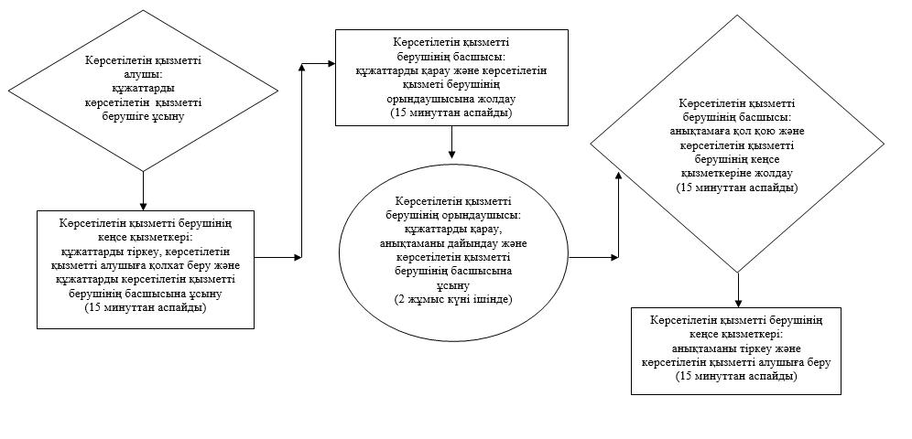

|  |  |
| --- | --- |
|  | "Техникалық және кәсіптік, орта білімнен кейінгі білім алуды аяқтамаған адамдарға анықтама беру" мемлекеттік көрсетілетін қызмет регламентіне 3-қосымша |

**Мемлекеттік қызмет көрсетудің бизнес-процестерінің анықтамалығы**

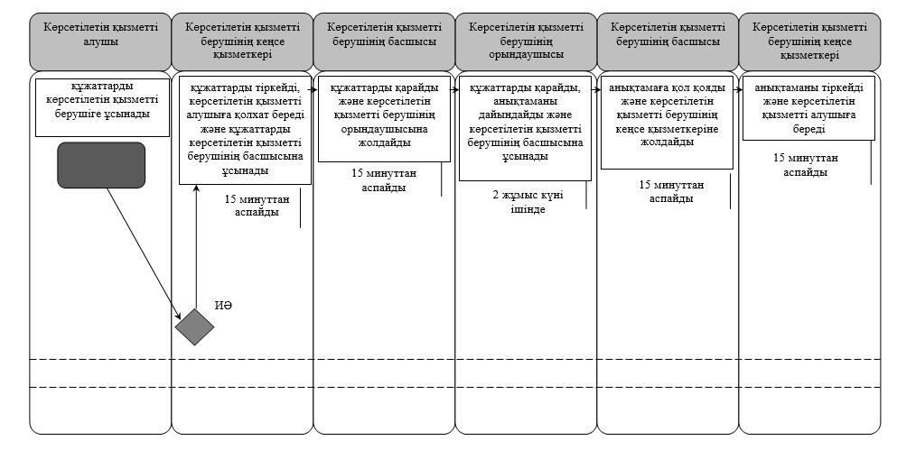

      Шартты белгілемелер:

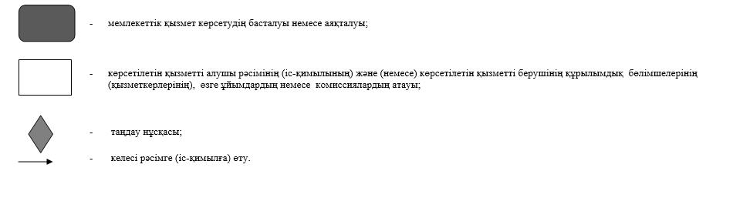

|  |  |
| --- | --- |
|  | Қызылорда облысы әкімдігінің 2016 жылғы "14" қаңтардағы № 299 қаулысымен бекітілген |

**"Техникалық және кәсіптік, орта білімнен кейінгі білімнің білім беру бағдарламаларын іске асыратын білім беру ұйымдарындағы білім алушыларды ауыстыру және қайта қабылдау" мемлекеттік көрсетілетін қызмет регламенті**

**1. Жалпы ережелер**

      1. Көрсетілетін қызметті берушінің атауы: техникалық және кәсіптік, орта білімнен кейінгі білім беру ұйымдары (бұдан әрі - көрсетілетін қызметті беруші).

      Өтініштерді қабылдау және мемлекеттік көрсетілетін қызмет нәтижелерін беру көрсетілетін қызметті берушінің кеңсесі арқылы жүзеге асырылады.

      2. Мемлекеттік көрсетілетін қызмет нысаны - қағаз түрінде.

      3. Мемлекеттік көрсетілетін қызмет нәтижесі - техникалық және кәсіптік, орта білімнен кейінгі білім беру ұйымдарына ауысу немесе қайта қабылдау туралы бұйрық (бұдан әрі - бұйрық).

      4. Мемлекеттік қызмет көрсету нәтижесін ұсыну нысаны - қағаз түрінде.

**2. Мемлекеттік қызмет көрсету процесінде көрсетілетін қызметті берушінің құрылымдық бөлімшелерінің (қызметкерлерінің) іс-қимыл тәртібінің сипаттамасы**

      5. Мемлекеттік қызмет көрсету бойынша рәсімді (іс-қимылды) бастауға негіздеме: көрсетілетін қызметті алушының көрсетілетін қызметті берушіге еркін нысанда өтініш ұсынуы.

      6. Мемлекеттік қызмет көрсету процесінің құрамына кіретін әрбір рәсімнің (іс-қимылдың) мазмұны, орындаудың ұзақтығы:

      1) көрсетілетін қызметті алушы көрсетілетін қызметті берушіге "Техникалық және кәсіптік, орта білімнен кейінгі білім беру саласында көрсетілетін мемлекеттік қызметтер стандарттарын бекіту туралы" Қазақстан Республикасы Білім және ғылым министрінің 2015 жылғы 06 қарашадағы № 627 бұйрығымен (нормативтік құқықтық актілерді мемлекеттік тіркеу Тізілімінде № 12417 болып тіркелген) бекітілген "Техникалық және кәсіптік, орта білімнен кейінгі білімнің білім беру бағдарламаларын іске асыратын білім беру ұйымдарындағы білім алушыларды ауыстыру және қайта қабылдау" мемлекеттік көрсетілетін қызмет стандартының (бұдан әрі - стандарт) 9-тармағына сәйкес бір мамандықтан екінші мамандыққа, бір оқу нысанынан басқа оқу нысанына, бір тілдік бөлімнен басқа тілдік бөлімге, ақылы негіздегі оқудан білім беру гранты бойынша оқуға ауыстыру үшін құжаттарды ұсынады;

      2) көрсетілетін қызметті берушінің кеңсе қызметкері құжаттарды тіркейді және көрсетілетін қызметті берушінің басшысына ұсынады (он бес минуттан аспайды);

      3) көрсетілетін қызметті берушінің басшысы құжаттарды қарайды және көрсетілетін қызметті берушінің орындаушысына жолдайды (он бес минуттан аспайды);

      4) көрсетілетін қызметті берушінің орындаушысы құжаттарды қарайды, бұйрықты дайындайды және көрсетілетін қызметті берушінің басшысына ұсынады:

      (ауысу үшін - көрсетілетін қызметті берушіге құжаттар топтамасын тапсырған сәттен бастап - бір ай ішінде, бірақ қабылдаушы білім беру ұйымының кезекті емтихан сессиясы басталғанға дейін бес күннен кешіктірмей;

      кәмелетке толмаған білім алушының ата-анасы немесе заңды өкілдері басқа мекен-жайға көшкен жағдайда растау құжаттарын ұсынса, оны каникул кезеңінен басқа уақытта да ауыстыруға рұқсат беріледі;

      қайта қабылдау үшін - көрсетілетін қызметті берушіге құжаттар топтамасын тапсырған сәттен бастап - оны ұсынған күннен бастап екі апта ішінде;

      оқу ақысын төлемегені үшін семестр кезінде оқудан шығарылғандар төлемақы бойынша берешегін өтеген жағдайда - оқудан шығарылған күннен бастап төрт аптаның ішінде, төлемақы бойынша берешегін өтегені туралы құжатты ұсынған жағдайда үш жұмыс күні ішінде);

      5) көрсетілетін қызметті берушінің басшысы бұйрыққа қол қояды және көрсетілетін қызметті берушінің кеңсе қызметкеріне жолдайды (он бес минуттан аспайды);

      6) көрсетілетін қызметті берушінің кеңсе қызметкері бұйрықты тіркейді және көрсетілетін қызметті алушыға бұйрық көшірмесін береді (он бес минуттан аспайды).

      Келесі рәсімді (іс-қимылды) орындауды бастау үшін негіз болатын мемлекеттік қызметті көрсету бойынша рәсім (іс-қимыл) нәтижесінің (рәсімнің (іс-қимылдың) нәтижесі және оның басқа

      құрылымдық бөлімшеге берілу тәртібі көрсетіле отырып) сипаттамасы осы регламенттің 1-қосымшасында келтірілген.

**2. Мемлекеттік қызмет көрсету процесінде көрсетілетін қызметті берушінің құрылымдық бөлімшелерінің (қызметкерлерінің) өзара іс-қимыл тәртібінің сипаттамасы**

      7. Мемлекеттік көрсетілетін қызмет процесіне қатысатын көрсетілетін қызметті берушінің құрылымдық бөлімшелерінің (қызметкерлерінің) тізбесі:

      1) көрсетілетін қызметті берушінің кеңсе қызметкері;

      2) көрсетілетін қызметті берушінің басшысы;

      3) көрсетілетін қызметті берушінің орындаушысы.

      8. Әрбір рәсімнің (іс-қимылдың) ұзақтығы көрсетіле отырып, құрылымдық бөлімшелер (қызметкерлер) арасындағы рәсімдер (іс-қимылдар) реттілігінің сипаттамасы осы регламенттің 2-қосымшасында келтірілген.

      9. Мемлекеттік қызмет көрсету процесінде рәсімдердің (іс-қимылдардың) реттілігі, көрсетілетін қызметті берушінің құрылымдық бөлімшелерінің (қызметкерлерінің) өзара іс-қимылдарының толық сипаттамасы осы регламенттің 3-қосымшасына сәйкес мемлекеттік қызмет көрсетудің бизнес-процестерінің анықтамалығында көрсетілген.

      Мемлекеттік қызмет көрсетудің бизнес-процестерінің анықтамалығы "Қызылорда облысының білім басқармасы" мемлекеттік мекемесінің, Қызылорда облысы әкімдігінің, Қызылорда қаласы және аудан әкімдіктерінің ресми интернет-ресурстарында орналастырылады.

|  |  |
| --- | --- |
|  | "Техникалық және кәсіптік, орта білімнен кейінгі білімнің білім беру бағдарламаларын іске асыратын білім беру ұйымдарындағы білім алушыларды ауыстыру және қайта қабылдау" мемлекеттік көрсетілетін қызмет регламентіне 1- қосымша |

**Келесі рәсімді (іс-қимылды) орындауды бастау үшін негіз болатын мемлекеттік қызметті көрсету бойынша рәсім (іс-қимыл) нәтижесінің (рәсімнің (іс-қимылдың) нәтижесі және оның басқа құрылымдық бөлімшеге берілу тәртібі көрсетіле отырып) сипаттамасы**

|  |  |  |  |  |  |  |
| --- | --- | --- | --- | --- | --- | --- |
| 1 | Рәсімнің (іс-қимылдың) нөмірі | 1 | 2 | 3 | 4 | 5 |
| 2 | Құрылымдық бөлімшелердің атауы | Көрсетілетін қызметті берушінің   кеңсе кызметкері | Көрсетілетін қызметті берушінің басшысы | Көрсетілетін қызметті берушінің орындаушысы | Көрсетілетін қызметті берушінің басшысы | Көрсетілетін қызметті берушінің кеңсе қызметкері |
| 3 | Рәсімнің (іс-қимылдың) атауы және олардың сипаттамасы | құжаттарды тіркейді | құжаттарды қарайды | құжаттарды қарайды және бұйрықты дайындайды | бұйрыққа қол қояды | бұйрықты тіркейді |
| 4 | Келесі рәсімді (іс-қимылды) орындауды бастау үшін негіз болатын мемлекеттік қызметті көрсету бойынша рәсім (іс-қимыл) нәтижесі | құжаттарды көрсетілетін қызметті берушінің басшысына ұсынады | құжаттарды көрсетілетін қызметті берушінің орындаушысына жолдайды | бұйрықты көрсетілетін қызметті берушінің басшысына ұсынады | бұйрықты көрсетілетін қызметті берушінің кеңсе қызметкеріне жолдайды | бұйрық көшірмесін көрсетілетін қызметті алушыға   береді |
| 5 | Орындалу мерзімі | 15   минуттан   аспайды | 15   минуттан  аспайды | ауысу үшін - көрсетілетін қызметті берушіге құжаттар топтамасын тапсырған сәттен бастап - 1 ай ішінде, бірақ қабылдаушы білім беру ұйымының кезекті емтихан сессиясы басталғанға дейін 5 күннен кешіктірмей;  кәмелетке толмаған білім алушының ата-анасы немесе заңды өкілдері басқа мекен-жайға көшкен жағдайда растау құжаттарын ұсынса, оны каникул кезеңінен басқа уақытта да ауыстыруға рұқсат беріледі;  қайта қабылдау үшін - көрсетілетін қызметті берушіге құжаттар топтамасын тапсырған сәттен бастап – оны ұсынған күннен бастап 2 апта ішінде;  оқу ақысын төлемегені үшін семестр кезінде оқудан шығарылғандар төлемақы бойынша берешегін өтеген жағдайда - оқудан шығарылған күннен бастап 4 аптаның ішінде, төлемақы бойынша берешегін өтегені туралы құжатты ұсынған жағдайда 3 жұмыс күні ішінде. | 15  минуттан   аспайды | 15  минуттан аспайды |

|  |  |
| --- | --- |
|  | "Техникалық және кәсіптік, орта білімнен кейінгі білімнің білім беру бағдарламаларын іске асыратын білім беру ұйымдарындағы білім алушыларды ауыстыру және қайта қабылдау" мемлекеттік көрсетілетін қызмет регламентіне 2 -қосымша |

**Әрбір рәсімнің (іс-қимылдың) ұзақтығы көрсетіле отырып, құрылымдық бөлімшелер (қызметкерлер) арасындағы рәсімдер (іс-қимылдар) реттілігінің сипаттамасы**

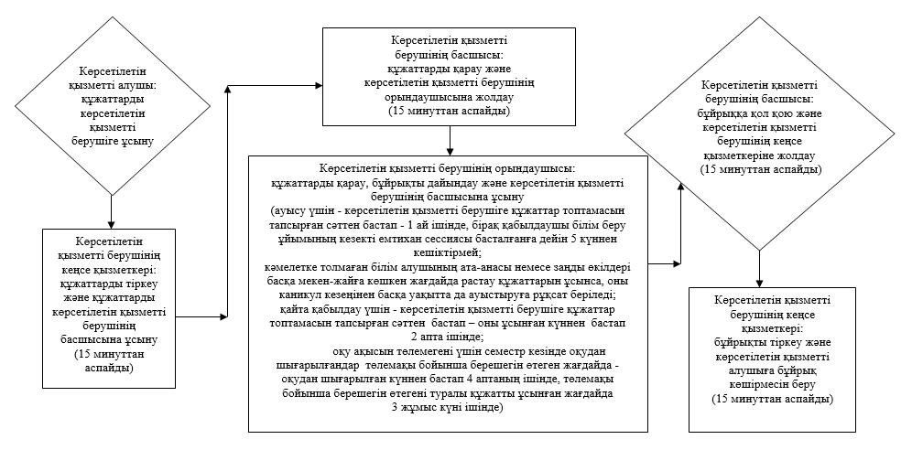

|  |  |
| --- | --- |
|  | "Техникалық және кәсіптік, орта білімнен кейінгі білімнің білім беру бағдарламаларын іске асыратын білім беру ұйымдарындағы білім алушыларды ауыстыру және қайта қабылдау" мемлекеттік көрсетілетін қызмет регламентіне 3-қосымша |

**Мемлекеттік қызмет көрсетудің бизнес-процестерінің анықтамалығы**

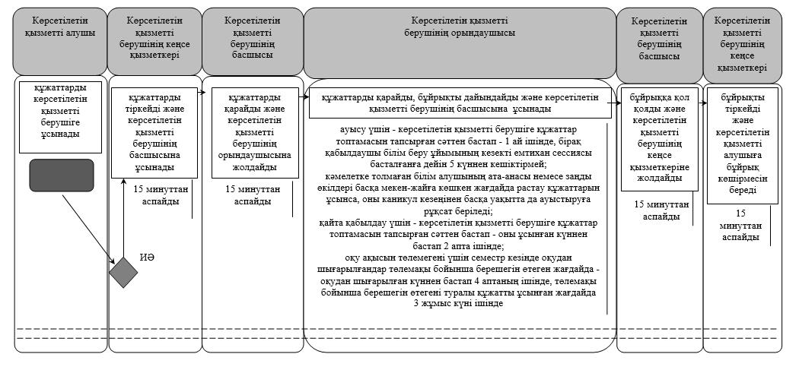

      Шартты белгілемелер:

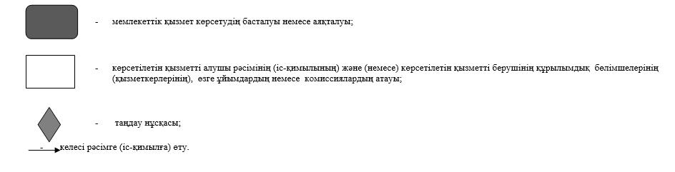

© 2012. Қазақстан Республикасы Әділет министрлігінің «Қазақстан Республикасының Заңнама және құқықтық ақпарат институты» ШЖҚ РМК